Eduardo Fernandes (98512), Eva Bartolomeu (98513), Patrícia Dias (98546), Rodrigo Lima (98475)

Turma P5, 29/04/2020.

RELATÓRIO LAB-4

UML aplicada à programação por objetos

Introdução
Este relatório apresenta uma resolução tutorial de um problema de programação em Java, tomando como ponto de partida o exercício 8.2 da unidade curricular “Programação Orientada por Objetos”.

Termos do problema
O problema base deste relatório é o exercício 8.2 de POO que sofreu algumas alterações para se encaixar melhor na proposta de resolução do Lab4.
Este projeto deverá permitir criar uma ementa que será utilizada para a realização de pedidos dos clientes. Tem de conter vários elementos de composição da ementa como por exemplo, ingredientes e tipos variados de pratos como, pratos vegetarianos ou prato dieta. Além disso, o projeto deverá conter a funcionalidade de adicionar um determinado ingrediente ao prato escolhido, bem como a criação de novos pratos e a sua posterior adição à ementa.
Além de tudo, este programa terá que implementar a criação de Pedidos(encomendas) em que cada Pedido se identifica com um Cliente e que poderá conter uma ou mais ementas disponíveis.
As encomendas têm de ter um valor de custo, que é em função dos pratos que estão na ementa, e de um desconto que difere por cliente.

Ambiente de desenvolvimento
Para a realização deste relatório foi necessário utilizar a integração VisualParadigm/Eclipse IDE com Java 8. Neste caso, a partir do código, feito numa das aulas Práticas de POO, criámos o diagrama de classes. Para esta integração, no Visual Paradigm seleciona-se “Window” > “Integration” > “IDE Integration...”, depois, “Eclipse Integration”. Para criar um projeto Java, entramos no Eclipse, selecionando “File”> “New”> “Java Project” e define-se o nome do projeto. Agora, no Eclipse, clica-se (com o botão direito do rato) no projeto criado, que se pode ver no Package Explorer, e seleciona-se “Open Visual Paradigm”, fazendo as reconfigurações necessárias. Desta maneira, é possível criar diagramas UML no Eclipse.
Com o código do guião 8 de POO, utiliza-se a roud-trip engeneering (sincroniza os diagramas com o código), para transformar o código (Java 8) em diagrama de classe. Desta maneira, quando se cria uma nova classe, o diagrama de classes vai atualizar conforme o código.

Resolução tutorial

Vista estrutural
Para distinguir os diferentes tipos de alimentos decidiu-se criar uma classe comum que se chama alimento, estando nela presente os elementos comuns de todos os tipos de alimentos. Na classe alimento estão presentes as propriedades proteínas, calorias e peso sendo todas estas doubles para se adequarem aos tipos de inputs que serão introduzidos. Para se poder distinguir os diferentes tipos de alimentos criou-se assim a partir da classe alimento em jeito de extensão as classes cereal, carne, peixe e legume.
Na classe peixe obteve se por extensão os elementos da classe alimento e ainda se introduziu um novo elemento. O elemento tipo que é obtido através de uma classe enumeration à qual contém os dois tipos de peixe, o congelado e o fresco.
Na classe carne obteve se por extensão os elementos da classe alimento e ainda se introduziu um novo elemento. O elemento variedade de carne que é obtido através de uma classe enumeration à qual contém as variedades de carne , vaca, porco peru, frango e outra.
Na classe cereal obteve se por extensão os elementos da classe alimento e ainda se introduziu um novo elemento. O elemento nome que é introduzido como input.
Na classe legume obteve se por extensão os elementos da classe alimento e ainda se introduziu um novo elemento. O elemento nome que é introduzido como input.
O cereal, o legume também podem ser usado em pratos vegetarianos então como maneira de se implementar tal funcionalidade que era conseguir verificar alimentos aptos para serem considerados vegetarianos decidiu-se criar uma interface vegetariano e fazer-se a verificação através dessa implementação.
Já para a criação dos diferentes pratos decidiu-se verificar os elementos comuns a todos os pratos e de forma semelhante à classe alimento, criar-se uma classe contendo todos esses elementos comuns.
A classe prato também será usada como classe principal para a criação de pratos aos quais não se apresentam com limitações nenhumas como os de dieta ou vegetarianos. A classe prato também apresenta os métodos compareto() que será usado para se poder comparar diferentes pratos uns cons os outros e o método addIngrediente() que dependendo do tipo de prato poderá possibilitar ou não um novo alimento ao prato consoante o alimento.
Os pratos vegetarianos estendem assim a classe prato e por sua vez todos as suas propriedades sendo estas o nome, o total de calorias presente no prato ,o total de proteínas presente no prato e o peso total. Os pratos vegetarianos também aplicam a interface vegetariana como os alimentos que esta classe conterá. O método addIngredient() nesta classe faz a verificação se os alimentos aplicam a interface vegetariano e se aplicarem só assim será possível adicionar esse alimento a este prato.
Os pratos dieta estendem também a classe prato. Os pratos dieta apresentam todos as propriedades herdadas e também apresentam uma nova que é o limite máximo de calorias. Este input será assim usado como limite de verificação usando assim o método addIngrediente() este limite e se o total de calorias exceder as calorias limite definida não será assim possível adicionar o alimento ao qual se testou este método.
Estes pratos criados terão de ser armazenados de alguma forma. Para tal finalidade decidiu-se criar uma ementa que possui as propriedades nome, local e também apresenta uma arraylist prato onde serão armazenados os pratos correspondentes a esta ementa. a classe ementa apresenta um método addPrato() que permitirá a introdução de novos pratos no arraylist.
Para melhor gerenciação de todas as funcionalidades e melhor implementação destas decidiu-se criar uma class menu que apresenta uma lista de funcionalidades às quais são acessadas através das inputs do utilizador. Esta classe apresenta também alguns dos métodos acessíveis através da input, sendo estes o de adicionar alimentos, criar pratos, eliminar pratos, selecionar pratos para futuras modificações destes, adicionar ingredientes, remover ingredientes e imprimir a ementa com todos os seus elementos constituintes.
Pretendeu-se também implementar um sistema de encomendas. Para se conseguir fazer tal funcionalidade criou-se assim duas classes, a classe encomenda e a classe cliente.
Na classe Encomenda definiu-se como propriedades o preço da encomenda. A encomenda poderá também ser constituída por diversos elementos então a classe terá um arraylist ao qual permitirá o registo dessa lista de elementos.
Por último a classe cliente apresenta como propriedades a morada destinatária da encomenda e o nome do cliente.

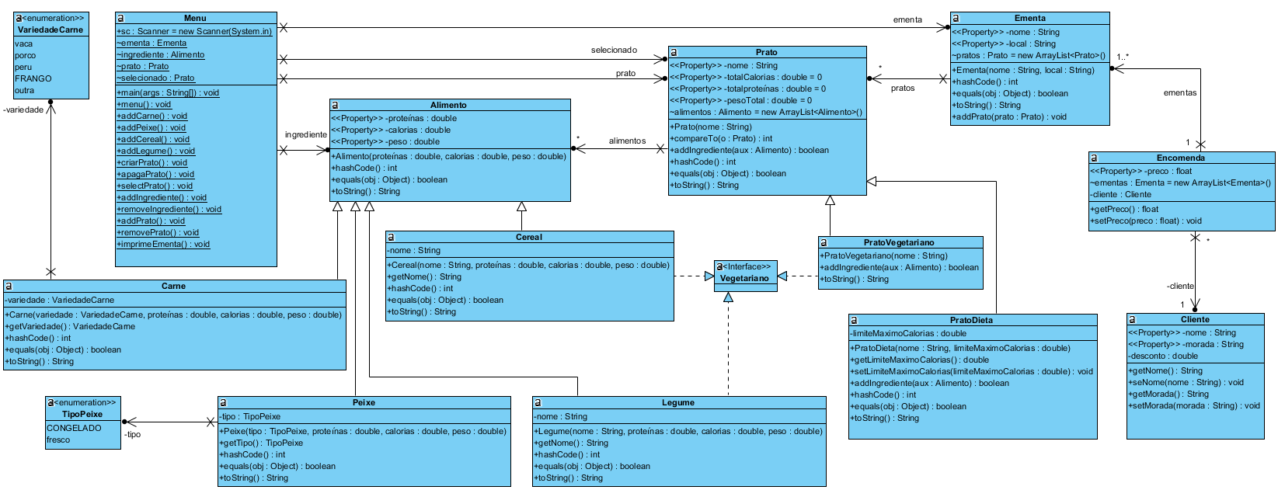
Diagrama 1: Diagrama de classes sobre a encomenda de comida.

Interação entre objetos

Neste diagrama (Diagrama 2) é apresentado a forma de como o preço é devolvido ao Utilizador em função da encomenda feita.
Primeiramente, o Utilizador pede à encomenda o preço da encomenda. De seguida, o preço é calculado percorrendo cada ementa que forma a encomenda(como está representado no diagrama, através de um loop), e é somado o preço de todas as ementas.
Seguidamente, vai ser verificado se o Cliente possui desconto associado e, caso exista, vai se verificar qual é o desconto e, depois este vai ser debitado do preço já calculado (função precoComDesconto() que está representada no diagrama), e devolvido ao Utilizador.
Caso não se verifique desconto associado, o preço total devolvido é o preço original da encomenda.

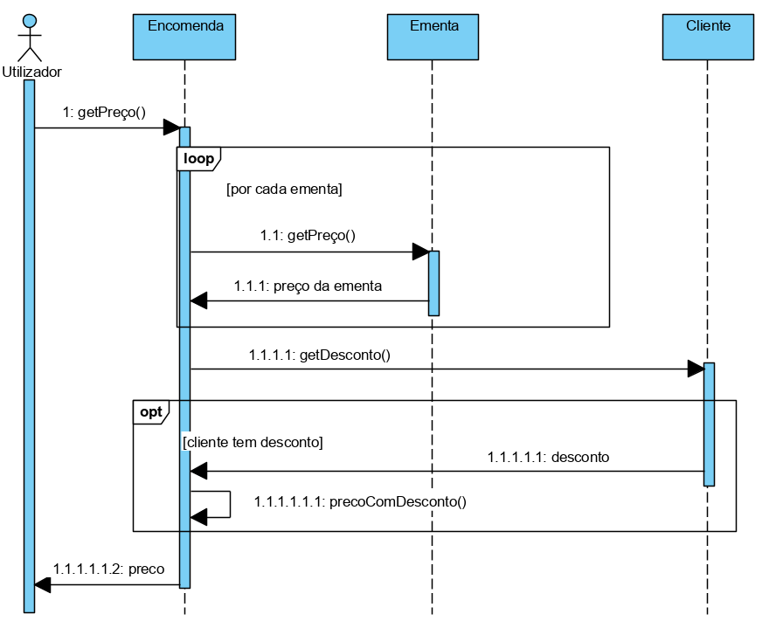
Diagrama 2: Diagrama de sequência sobre o cálculo do preço da encomenda.

